40多年鼠标经典造型完全回顾

第一款鼠标 不得不经典

    从1968年第一只鼠标诞生至今，已经过去了有40多年，在这漫长的时间里，无论是表面兼容还是定位方面，鼠标的性能都有了飞跃式的提升，能够满足竞技游戏等用户的高要求。而外形方面，也发展处对称式、适合右手和专为左手设计，以及双滚轮、多侧键的使用，可以说是走过了一段曲折的设计之路，在这样一段路程当中，必然有一些有着经典外形设计的鼠标是我们不能忘怀的，下面就让我们来好好地回顾一下吧。

    世界上第一只鼠标诞生时，它主要注重于可以提供定位和点击的功能，而外形方面却没有太精心的设计，但是无论被设计成什么样子，它都会被后人所牢记，因此也可以称得上是一种经典。

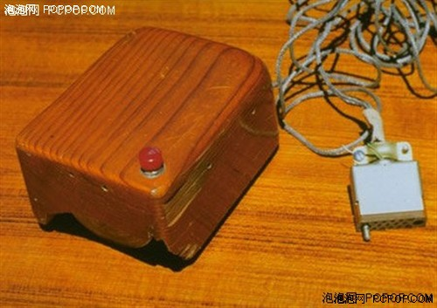

世界上第一只鼠标

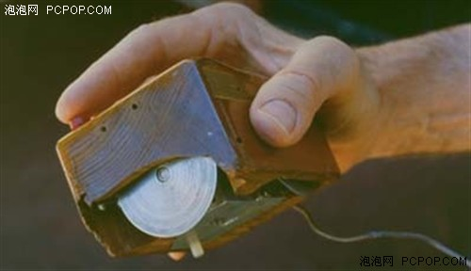

木制外壳，外形方正

    其实这只鼠标就是一个木质的方盒子，外形方方正正，有棱有角，完全没有考虑过人体工学，而且从它内部的金属滚轮和复杂的机械元件来看，手感应该也是比较沉重，不过由于它的“始祖”地位，外形就算再难看一些，依然还会被人们所牢记。

苹果鼠标 工业设计极强

● [苹果](http://www.techcn.com.cn/index.php?doc-innerlink-%E8%8B%B9%E6%9E%9C)鼠标 工业设计极强

    一提起苹果公司，人们就会立刻想到iPod、iPhone以及近期正热门的iPad等产品，其实[苹果](http://www.techcn.com.cn/index.php?doc-innerlink-%E8%8B%B9%E6%9E%9C)公司的在电脑外设上也有着悠久的历史，从1984年推出的Apple Macintosh Mouse（M0100）到现在触控操作的Apple Magic Mouse，期间经过了数代的发展。

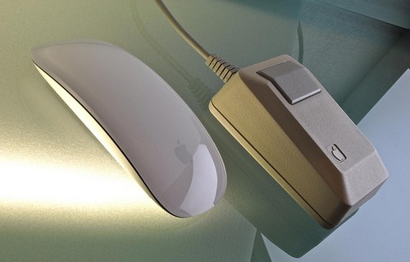

    Apple Magic Mouse（左）、Apple Macintosh Mouse M0100

    Apple Macintosh Mouse M0100 是一款滚轮鼠标，它的外形也是有棱有角，不过特别的并不在于此，而是在于它采用了少见的单键式设计，这一思路在以后的产品中得以长期应用，直到以简约为美的苹果将最后的这一按键也给去掉，设计出了触控式操作的Magic Mouse。

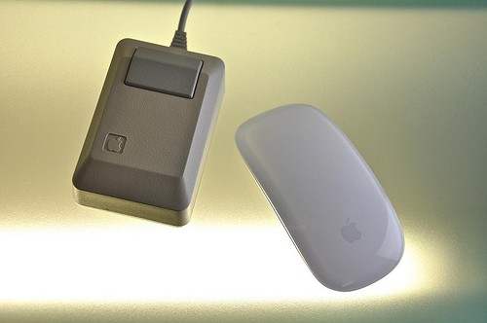

  Apple Magic Mouse（右）、Apple Macintosh Mouse M0100

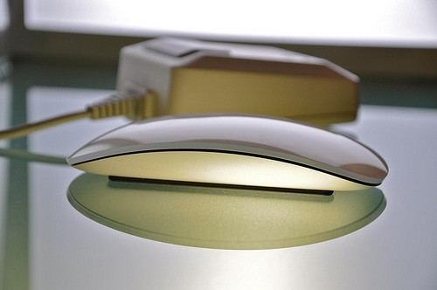

  Apple Magic Mouse（前）、Apple Macintosh Mouse M0100

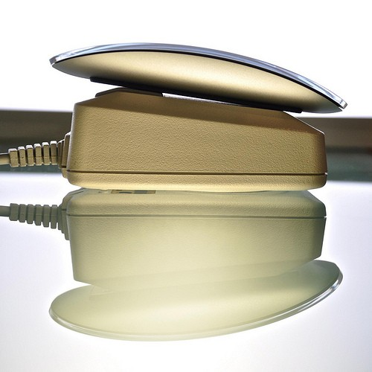

  Apple Magic Mouse（上）、Apple Macintosh Mouse M0100

    作为苹果最新的鼠标，Magic Mouse已经完全展现出了苹果在工业设计上的实力，这款鼠标机身线条流畅，造型优雅，再加上仿烤瓷的外壳材质，一经问世就受到了众多发烧友的追捧。

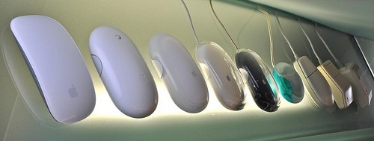

由今到古，苹果鼠标一览

    苹果的产品中，有着经典设计的产品还是很多的，小编也是找了其中比较有代表性的两款，相信凭着苹果的能力，未来还会为我们推出更多的经典产品。

扁铲式机身 非洲树蛇

● 扁铲式机身 非洲树蛇

    Boomslang（非洲树蛇）是Razer早期推出的一款滚轮式机械鼠标，如果说这一鼠标最广为人知的一方面，应该是它高达2100dpi的分辨率，因为一般的机械鼠只有300-600dpi而已。然而从外形设计方面来说，这款鼠标同样有它的经典之处。

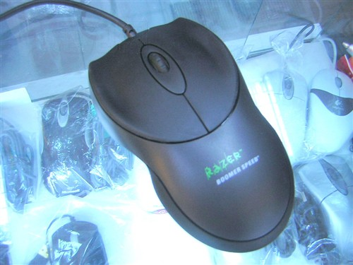

外形宽大

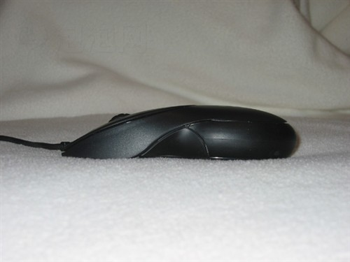

机身扁平

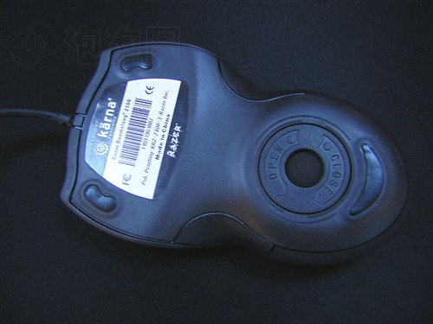

采用滚轮设计

    Razer Boomslang鼠标有着两个超大的按键，外形扁平，方便用户进行点击，机身后方则显得有些“臃肿”，整个机身比较宽大，看起来就像一个小铲子，给人留有深刻的印象。这款鼠标以高分辨率而闻名，但是它的外形设计也同样被玩家津津乐道，可以说是一款经典的产品。

王者风范 微软IE3.0

● 王者风范 微软IE3.0

    和前面的Boomslang一样，[微软](http://www.techcn.com.cn/index.php?doc-innerlink-%E5%BE%AE%E8%BD%AF)的IE3.0也是一款性能和外形都非常经典的产品，不过早已攀升至“神器”之列的它，显然名气要大得多，在无数玩家，尤其是CS玩家心中，它已经成了一座无法超越的里程碑。

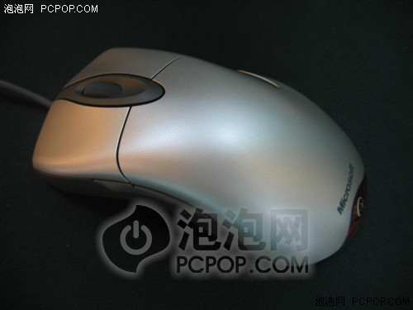

微软IE3.0鼠标

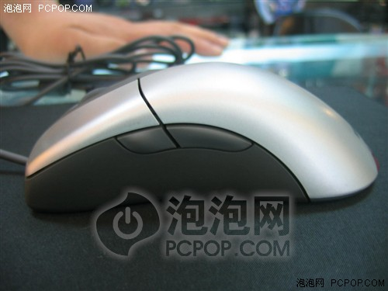

设有两个侧键

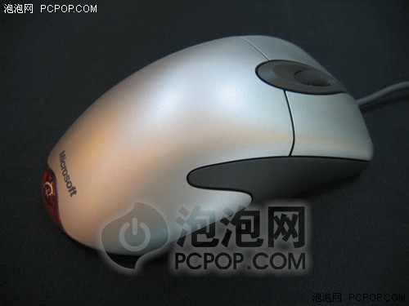

适合右手使用

    IE3.0之所以在《[反恐精英](http://www.techcn.com.cn/index.php?doc-innerlink-%E5%8F%8D%E6%81%90%E7%B2%BE%E8%8B%B1)》中有着这样好的口碑，其中一个原因就是它采用了当时十分先进的微软第二代InterlliEye光学引擎，能够良好的解决丢帧问题，而另一个原因，就是它使用起来十分顺手的外形设计。IE3.0的整体外形设计充分的考虑了人体工学，是一款适合右手使用的鼠标，虽然它是主要为欧美用户设计，机身有些大，但是并没有影响到手感，这款鼠标左高右低，手掌可以自然的放在上面，无名指和小拇指的摆放也很舒适。鼠标的左键略微前伸，能够让用户轻松的进行点击。

    微软IE3.0机身设计简洁实用，虽然在侧键位置和微动寿命等方面还有不足，但这并不妨碍它成为一款拥有经典外形设计的鼠标。

MX系列先驱 罗技MX500

● MX系列先驱 罗技MX500

    MX500是[罗技](http://www.techcn.com.cn/index.php?doc-innerlink-%E7%BD%97%E6%8A%80)最早使用MX系列引擎的一款鼠标，除了拥有先进的配置外，这款鼠标的一大特色就是它的外形设计了，这款鼠标机身造型在当时来说显得很独特，不过在实际使用过后，它还是以舒适的手感得到了用户的承认。

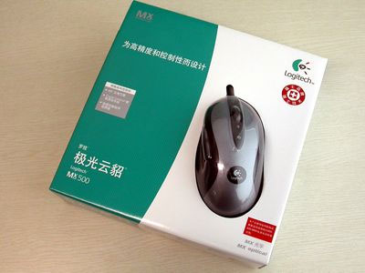

罗技极光云貂MX500鼠标

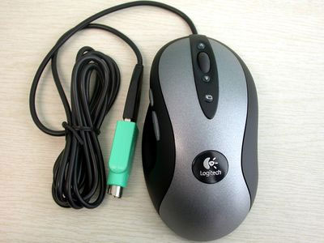

适合右手使用，符合人体工学

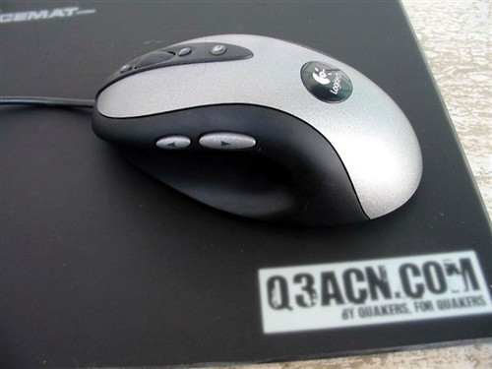

机身侧面内凹

    罗技MX500鼠标适合右手使用，鼠标的机身较高，但是在两侧都设置了凹槽，便于手指定位，能够提供稳定、舒适的操控感受，而且它的按键位置设计也很巧妙，用户可以很轻松的点击到各个快捷键。自从推出以后，MX500的经典外形设计就得以沿用，后来的MX518、G5、G500等鼠标都采用了相似的外形设计，只是局部略有修改。

另类多侧键 Razer那伽梵蛇

● 另类多侧键 Razer那伽梵蛇

    Razer的那伽梵蛇可以说是鼠标中的一个另类，一般鼠标只有2-3个侧键，以便为用户提供一些便捷的操作，但是那伽梵蛇却把这个理念发挥到了极致，它在机身侧面设置了多达12个侧键，给人以强烈的视觉冲击。

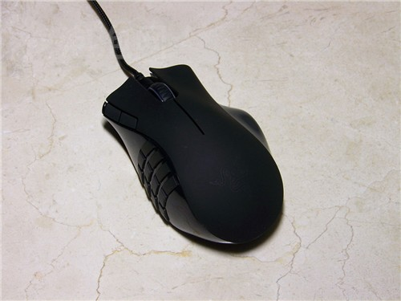

Razer那伽梵蛇鼠标

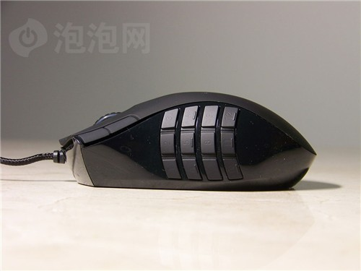

侧面设有12个侧键

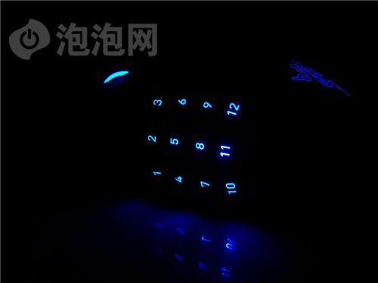

夜光效果

    Razer那伽梵蛇是为网络游戏设计的一款产品，数量众多的侧键可以提供更多的便捷操作，整体造型看起来也是十分的独特，在黑暗环境中也有着不错的视觉效果。由于一般产品都不会设计如此多的侧键，所以那伽梵蛇也可以说是一款拥有经典外形的鼠标。

人体工学典范 罗技机械银貂

● 人体工学典范 罗技机械银貂

    罗技机械银貂的造型可以用“怪异”来形容，作为第一款人体工学鼠标，罗技机械银貂扭曲的机身、倾斜的按键以及机身两侧的防滑橡胶都是前所未有的，为用户提供了崭新的使用感受。

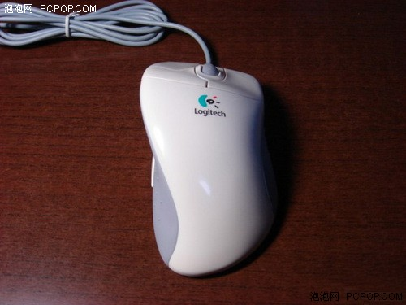

罗技机械银貂，外形符合人体工学

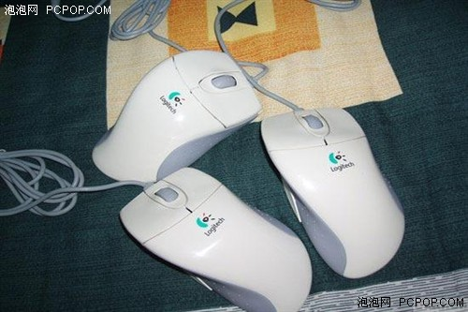

罗技机械银貂

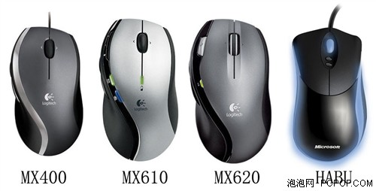

造型设计影响深远

    罗技机械银貂以其无与伦比的人体工学设计获得了良好口碑，对市场也产生了深远的影响，在其后推出的动感银貂、极光银貂等也受到了消费者的热烈欢迎。在现在，很多新推出的鼠标产品中依然可以见到它的影子，而一个完整的盒装机械银貂也成了众多发烧友疯狂追寻的目标。■